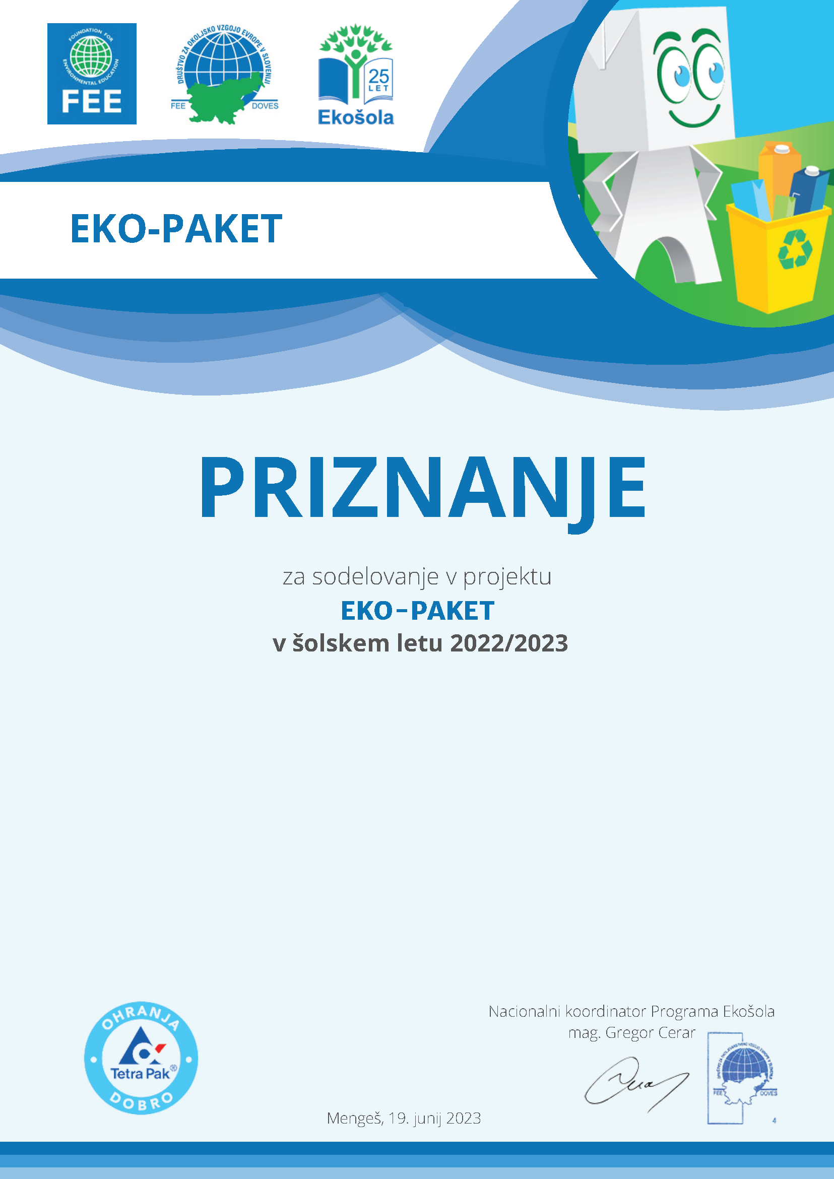CD

USTANOVA

IME IN PRIIMEK